Verstärkendes Lernen

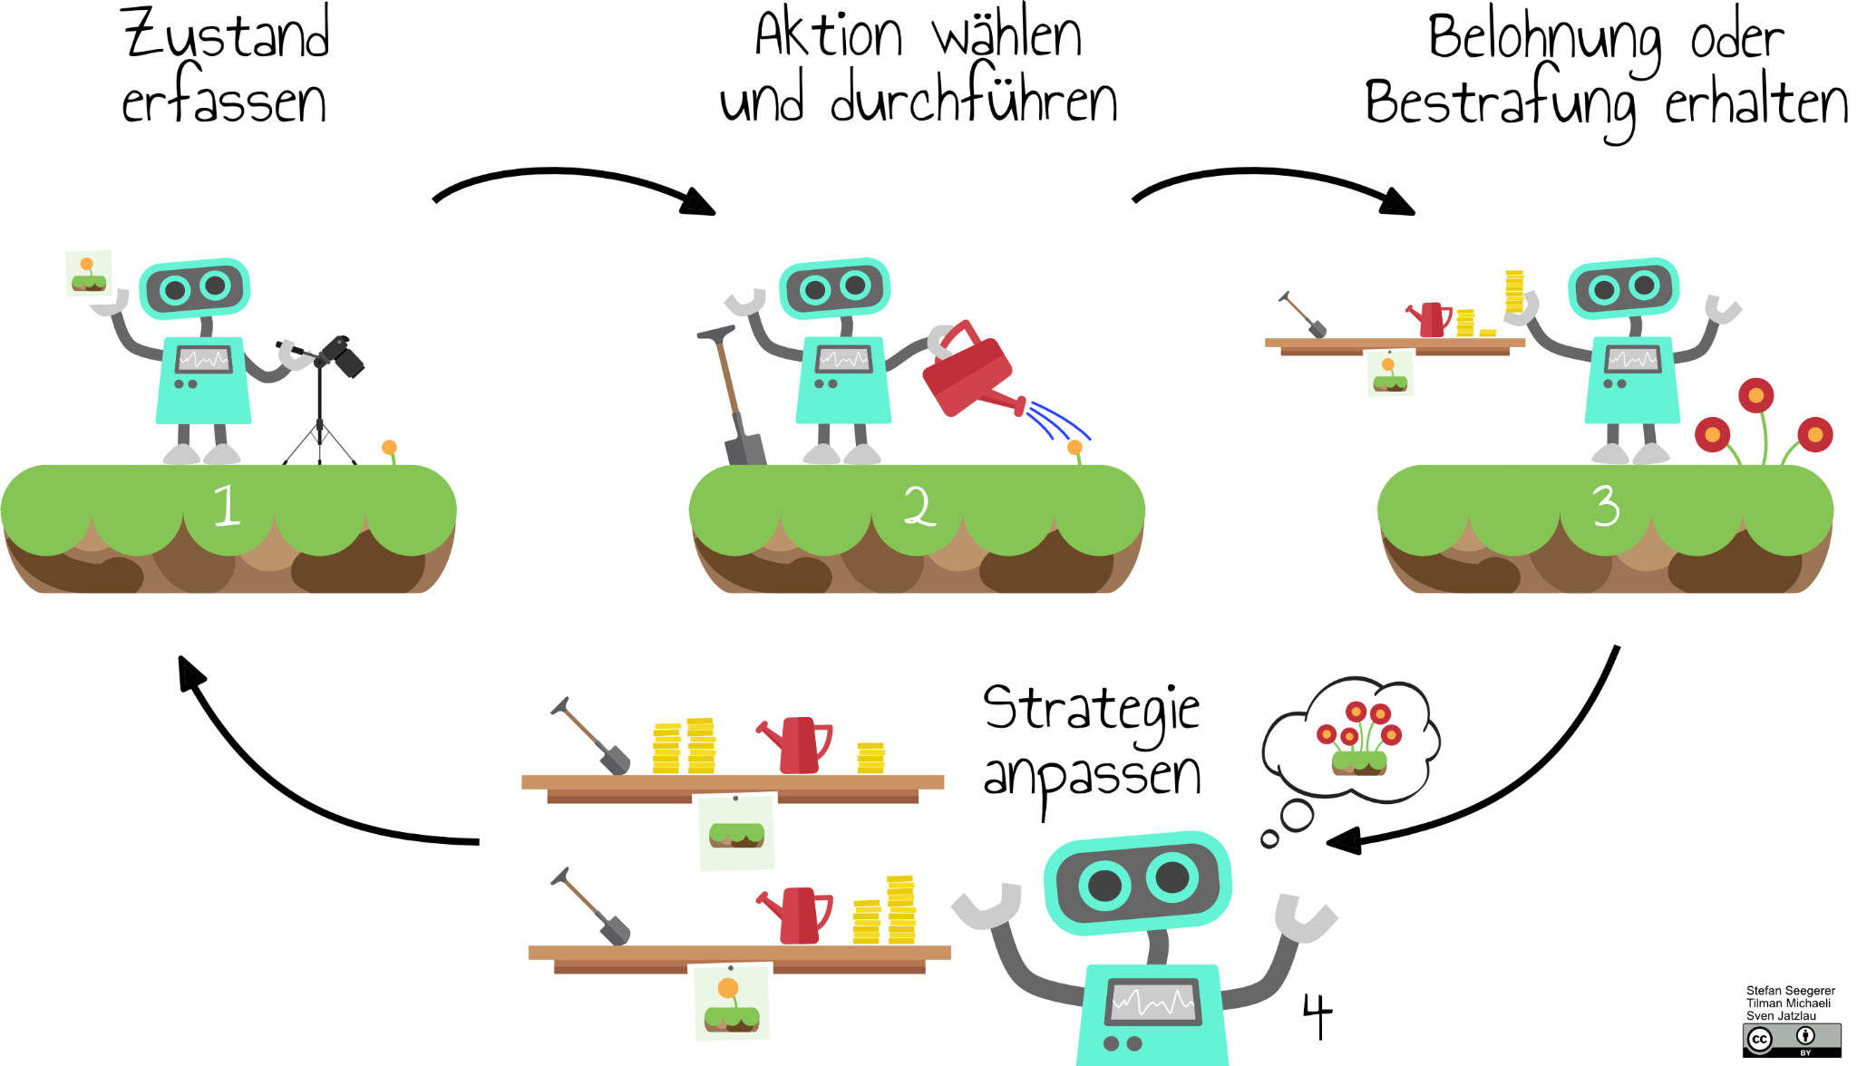

# Bananenjagd

**Aufgabe 1:**

Öffne die Vorlage des Spiels “Bananenjagd”: <https://bit.ly/A1-ban>

Sie enthält bereits alle benötigten Blöcke, um einen selbstlernenden Agenten zu erschaffen – allerdings nicht in der richtigen Reihenfolge!

Ordne die Blöcke in der passenden Reihenfolge. Falls du nicht weiterkommst, hilft dir das obige Schaubild.

**Aufgabe 2:** Beschreibe das Lernen des Agenten:

|  |
| --- |
|  |

**Aufgabe 3:**Ziehe folgende Blöcke in den Skriptbereich und führe diese durch eine Klick aus:



Betrachte die Tabelle, die das Modell repräsentiert. Mit einem Doppelklick kannst du sie fixieren.

**Erläuterungen zur Tabelle:** Der Zustand ist in der Spalte A angetragen, Spalte B (springen) und C (nichts tun) beinhalten die Bewertung für die jeweilige Aktion in diesem Zustand.

Was bedeutet es, wenn der Wert in Spalte B größer ist als der in Spalte C?

|  |
| --- |
|  |

Worauf lässt ein hoher negativer Wert schließen?

|  |
| --- |
|  |

# Pong

Die Idee von verstärkendem Lernen lässt sich auch auf andere Spiele übertragen, beispielsweise auf den Arcade-Klassiker Pong. Der Agent ist hier einer der Schläger.

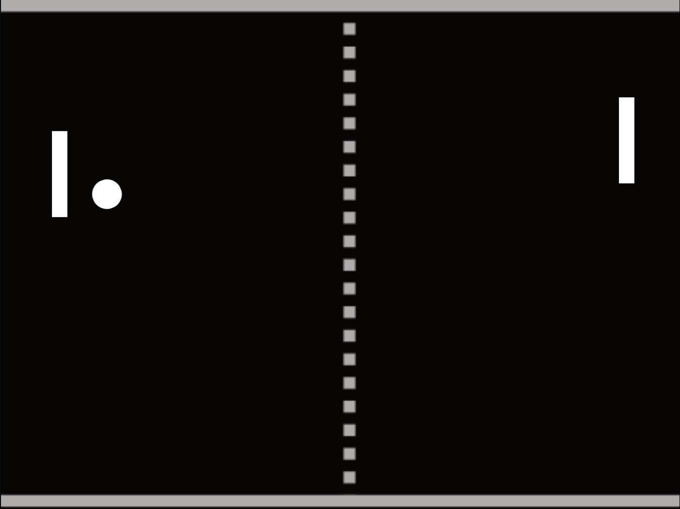

**Aufgabe 1:** Vergleiche Pong mit der Bananenjagd und notiere die Antworten für Pong!

* Welche Aktionen kann der Agent ausführen? _________________________
* Was ist der Zustand der Umwelt? _________________________
* Wie sollte der Agent belohnt/bestraft werden? _________________________

**Aufgabe 2:** Öffne folgendes Projekt: <https://bit.ly/A1-pon>

Der linke Schläger wird bereits durch den Computer gesteuert. Deine Aufgabe ist es, den rechten Schläger lernen zu lassen, erfolgreich Pong zu spielen. Übertrage das Prinzip aus dem Bananenjagdspiel nun auf Pong.

Gib deinem Modell einige Minuten Zeit und beobachte, ob es ein sinnvolles Verhalten lernt.

Experimentiere mit möglichen Belohnungen und Bestrafungen! Notiere, welche Werte sich als geeignet erwiesen haben:

|  |
| --- |
|  |

Wie würdest du das gelernte Verhalten des Pong-Schlägers beschreiben?

|  |
| --- |
|  |